O nas – tekst łatwy do czytania i rozumienia

Gdzie jesteśmy?
Przedszkole Miejskie nr 39 w Łodzi mieści się przy ulicy Wierzbowej 6F w Łodzi.
Stojąc przed wejściem, po lewej stronie drzwi zobaczysz dzwonek.
Naciśnij przycisk.
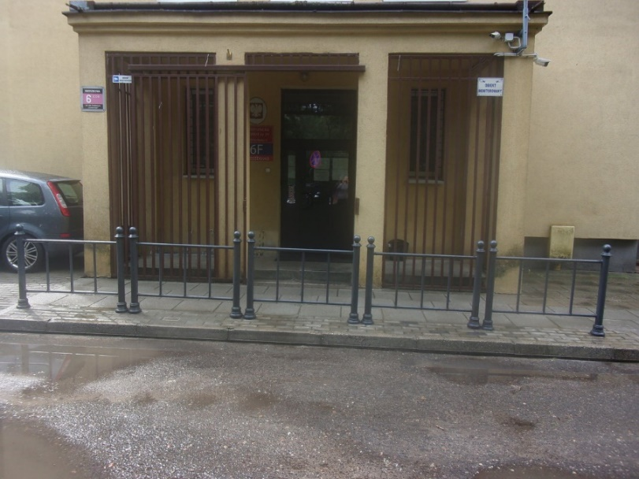
Kiedy wejdziesz do budynku przedszkola zobaczysz hol. Podaj cel wizyty osobie, która do Ciebie podejdzie. Osoba ta zaprowadzi cię do odpowiedniego pokoju.
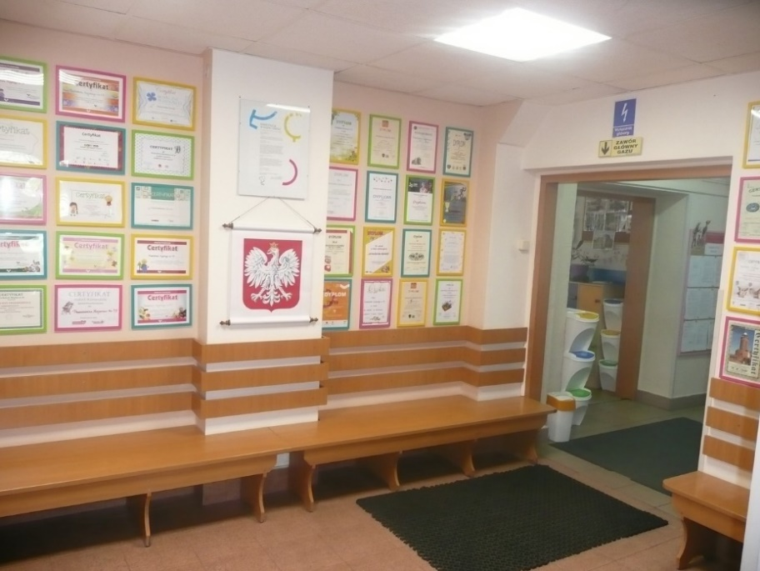
W holu po lewej stronie zobaczysz wejście do pokoju Dyrektora.
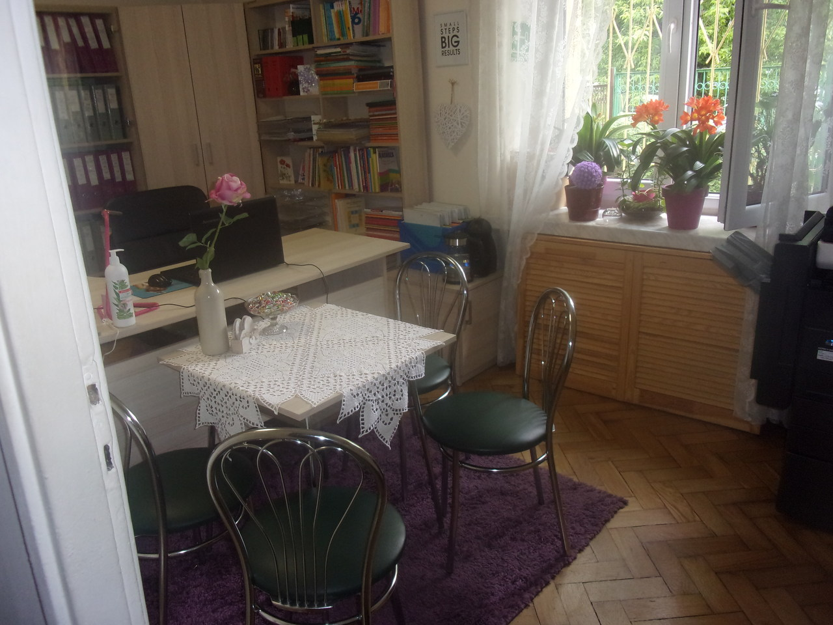
oraz pokoju Intendenta. Tu uzyskasz informacje na temat opłat za przedszkole.
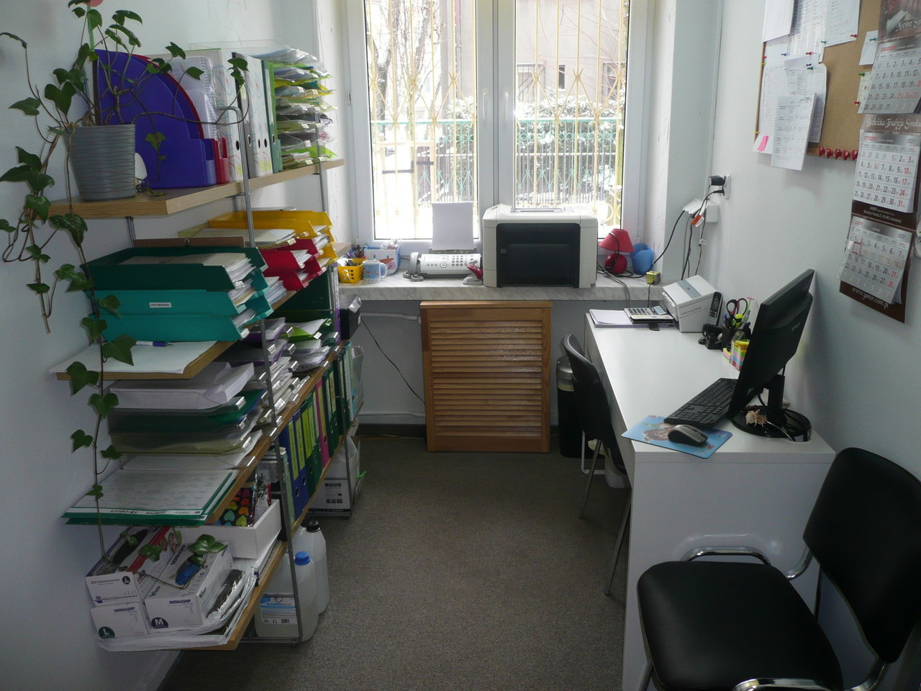
Wychodząc z holu, po prawej stronie zobaczysz szatnię. W szatni dzieci przebierają się i następnie przechodzą do swoich sal zajęć.
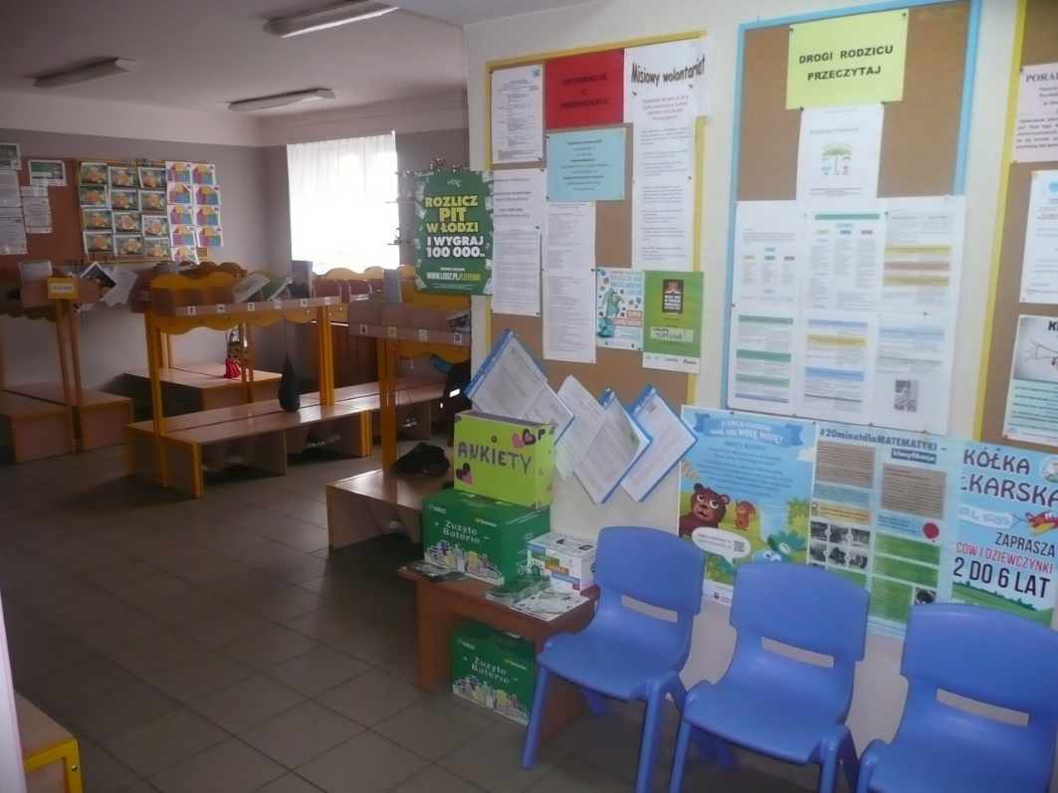
Z szatni dzieci wejdziesz do Sali Juniorów – 6latków.
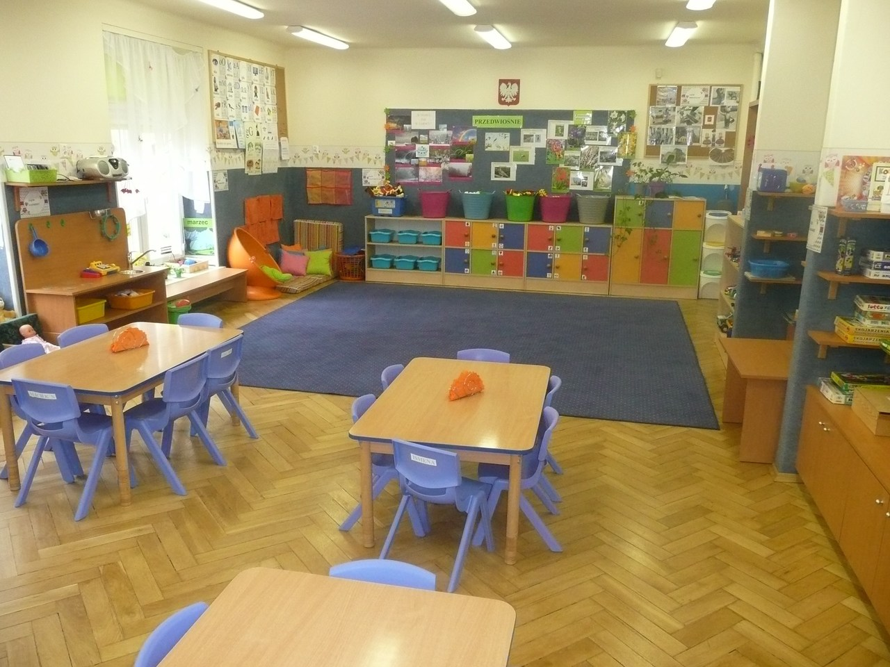
Idąc dalej, za szatnią zobaczysz salę gimnastyczną.
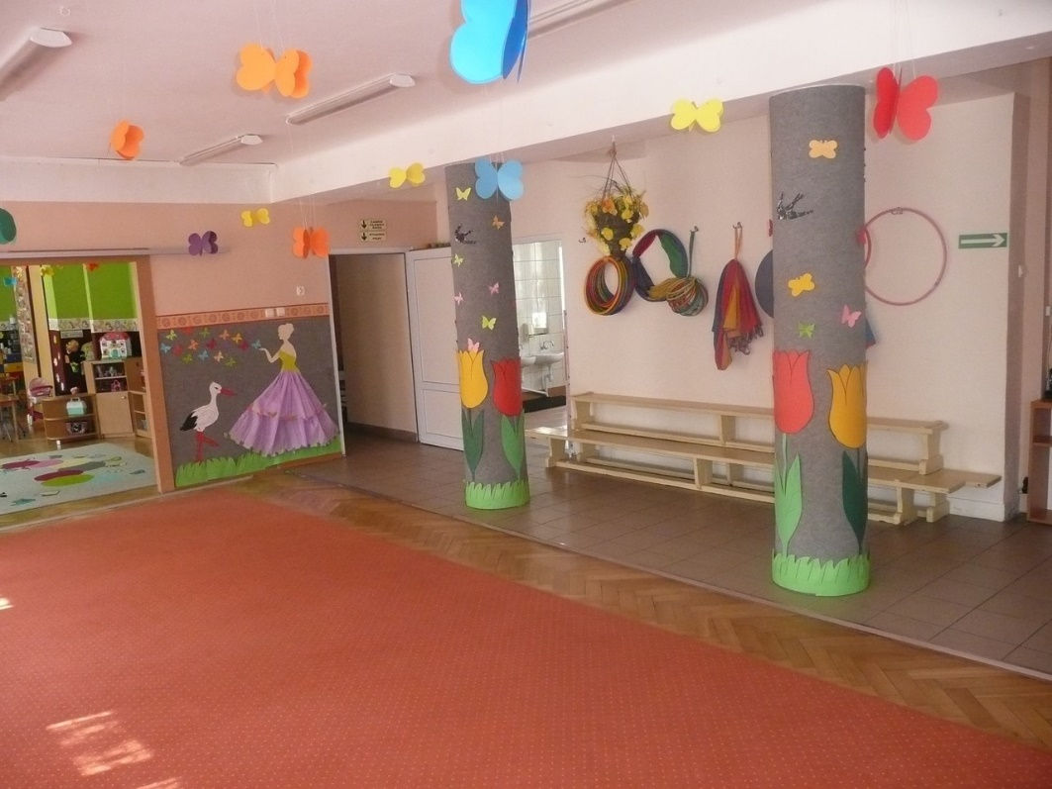
Z sali gimnastycznej na lewo wejdziesz do sali Żaczków – 5latków.
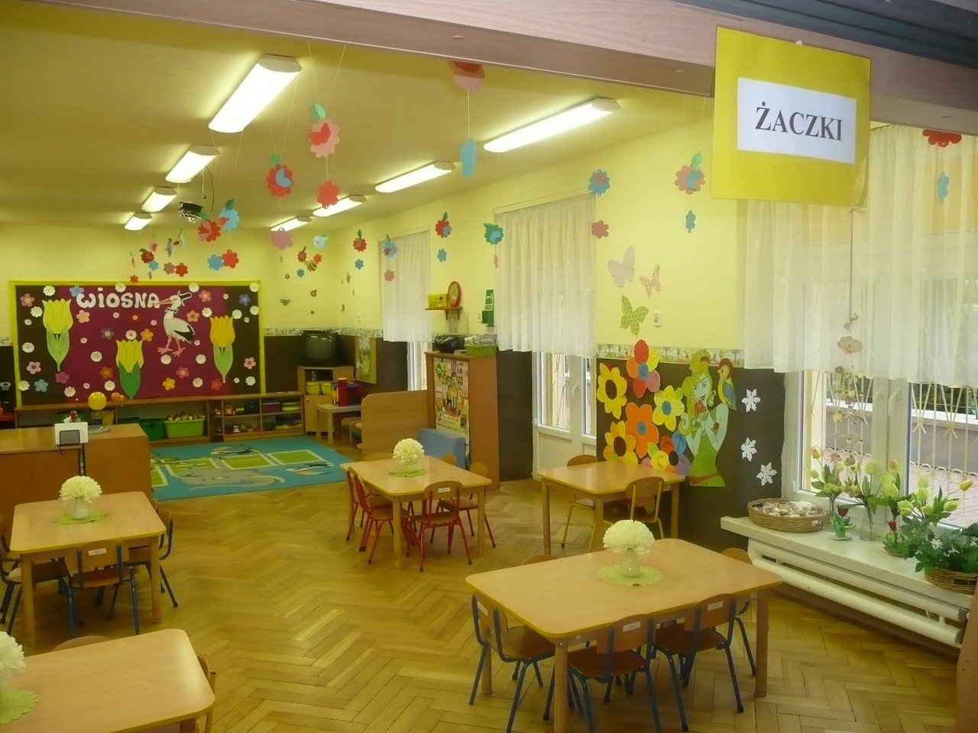
Z sali gimnastycznej na prawo wejdziesz do sali Smyków – 4latków.
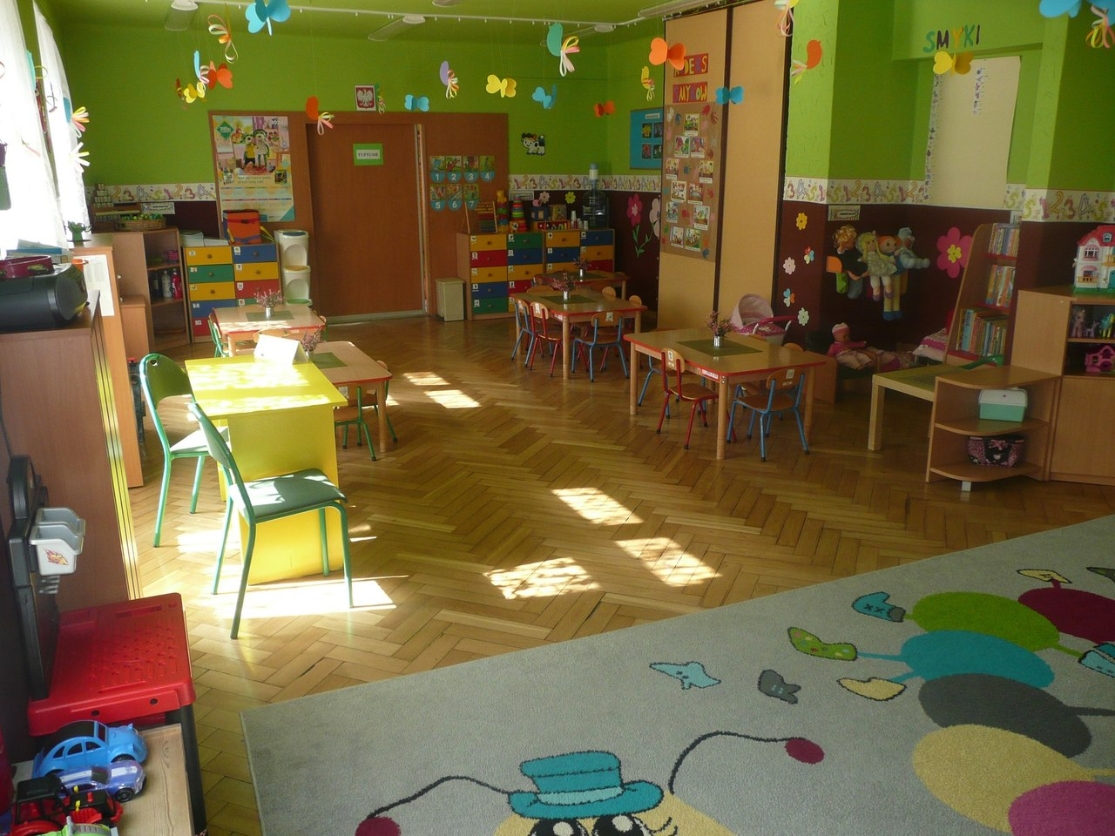
Za salą Smyków jest sala Tuptusiów – 3latków.
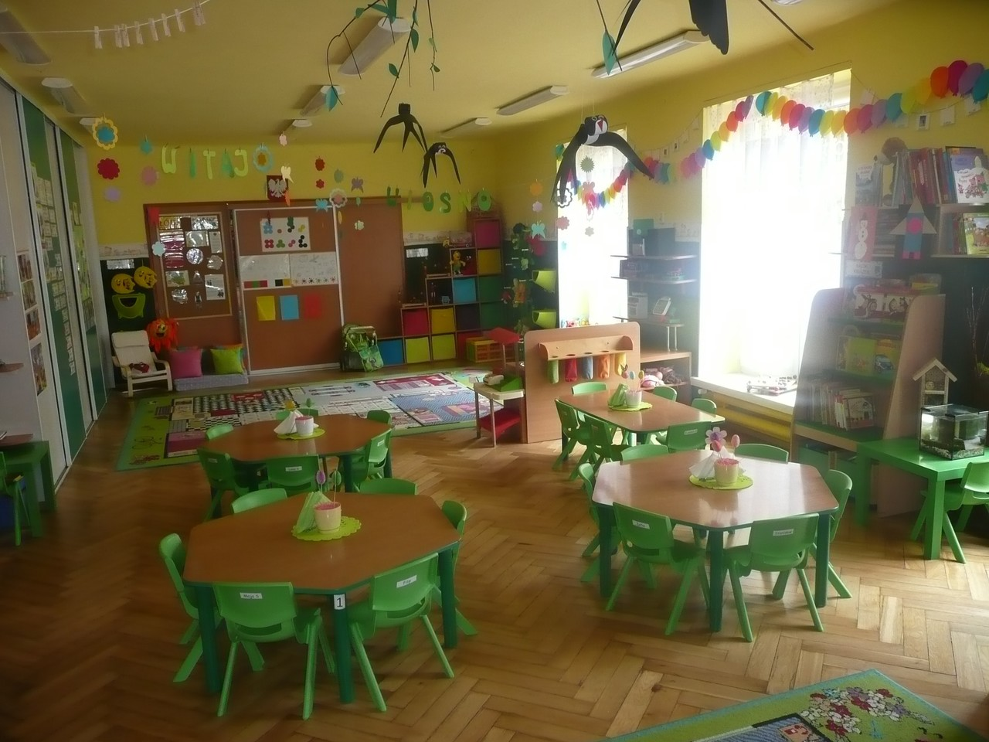

Czym zajmuje się Przedszkole Miejskie nr 39 w Łodzi?
Przedszkole Miejskie nr 39 w Łodzi jest przedszkolem miejskim.
Przedszkole zapewnia bezpłatne nauczanie w zakresie podstawy programowej i opiekę.
Podstawa programowa to obowiązkowe zajęcia edukacyjne.
W przedszkolu zajmujemy się kształceniem i opieką dzieci.
W przedszkolu przebywają dzieci od 3 do 6 lat.
Zajęcia odbywają się pięć dni w tygodniu od poniedziałku do piątku.

W przedszkolu zapewniamy dzieciom:
- Opiekę i naukę od godziny 6:00 do 17:00;
- Opiekę logopedy. Z sali gimnastycznej wejdziesz do pokoju logopedy.
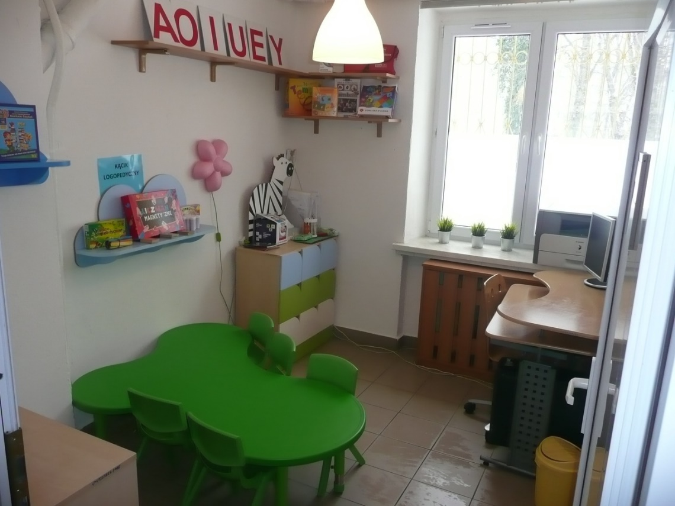
- Współpracujemy z Poradnią Psychologiczno-Pedagogiczną nr 3 w Łodzi. Poradnia Psychologiczno-Pedagogiczna nr 3 w Łodzi znajduje się przy ulicy Dowborczyków 5, 90-001 Łódź;
- Obiady z własnej kuchni, tutaj przygotowywane są wszystkie posiłki.
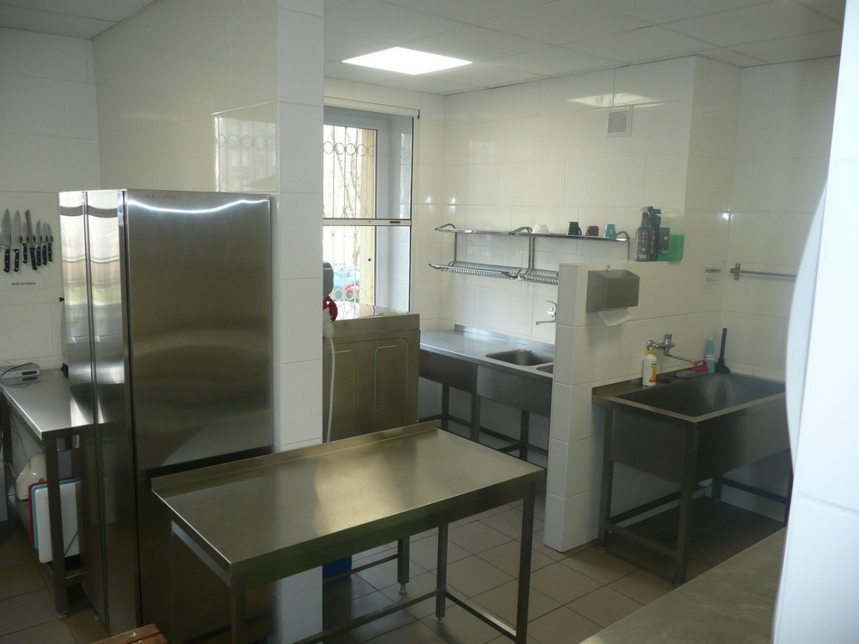
Dzieci spożywają posiłki w swoich salach.

Jak się z nami skontaktować?
Telefonicznie: 42 6784072
Możesz napisać pismo i wysłać na adres: Przedszkole Miejskie nr 39, ul. Wierzbowa 6f , 91-426 Łódź.
Możesz wysłać e-maila na adres kontakt@pm39.elodz.edu.pl
Możesz przynieść pismo do sekretariatu przedszkola.
Sekretariat jest czynny w godzinach od 8.00 do 16.00.

